茨集・米穀麦類検査買入システム 手引書

【用語の説明】

・ショートカット（アイコン）
プログラムを起動させるために画面上の図柄マークのことです。

・シングルクリック
マウスの左のボタンを1度押してすぐ離すことです。

・ダブルクリック
マウスの左のボタンをすばやく2度押して離すことです。

・Enter（エンター）ボタン
入力を確定するときに使うキーボード上のキーのことです。

【操作手順】

１．まずは、“Internet Explorer”より茨集検査システムにアクセスをして
ください。
※ ブラウザはInternet Explorer以外には対応しておりません。



２．Yahoo!の“検索欄”に「茨集検査システム」と入力し、“検索”を選択
（シングルクリック）してください。

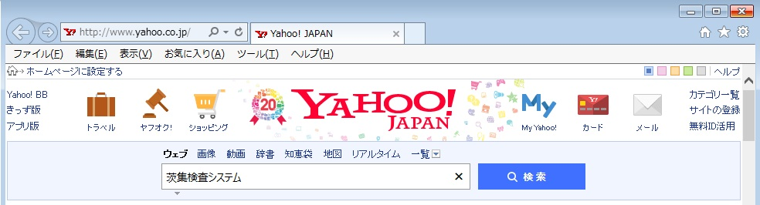
①
②

３．検索ボタンを押していただけますと検索結果の一番上に“茨集検査システム”と表示されますので、そちらを選択（シングルクリック）してください。

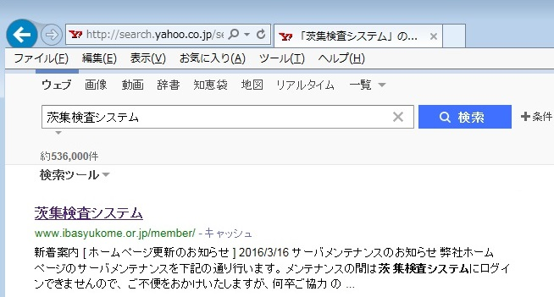

４．画面が“茨集のホームページ”へと切り替わりますので、お使いになりたい
検査システムの接続先を選択（シングルクリック）してください。

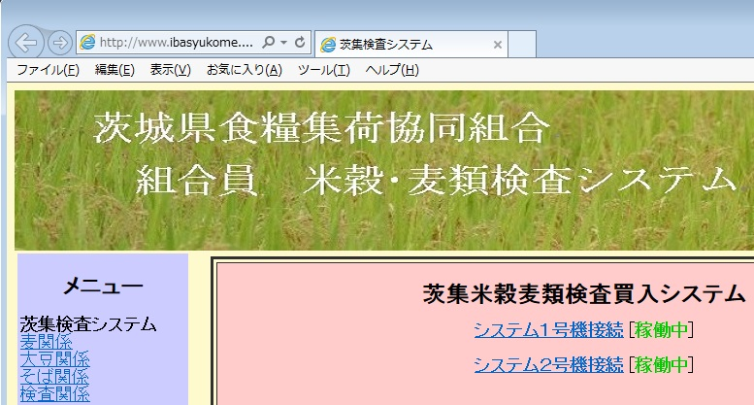

５．どちらかの接続先を選択しますと下記の画面が表示されますので、
“User name”には“業者CD”を“Password”には“パスワード”を入力し、
“Sign In”を選択（シングルクリック）してください。

※ 初回接続の際には、特別な作業が発生しますので、茨集ホームページ上に
あります「初回接続時の注意点」をご確認願います。

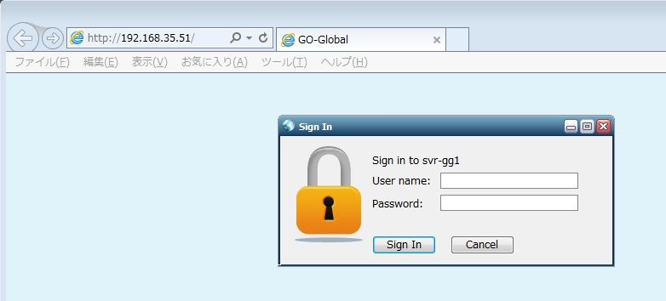
①
②

６．画面が下記図のようになりましたら、検査入力を行いたい方（米か麦）の
アイコンを選択“ダブルクリック”してください。
※ ちなみに左側が“米”、右側が“麦”となっております。

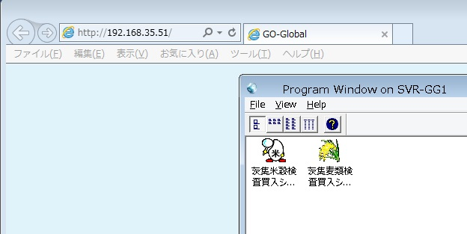

７．再度、パスワードの入力画面が表示されますので、“パスワード”を入力し
（キーボードの）“Enterボタン”を押してください。

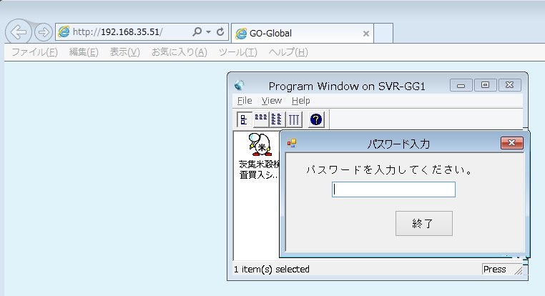

８．米の検査システムは下記図のような画面となります。
検査買入入力 ＝ 検査入力ができます。
流通段階入力 ＝ 流通段階の検査入力ができます。
契約数量登録 ＝ 各生産者の契約数量の登録ができます。
伝票一括発行 ＝ 指定した日付の個人伝票を印刷することができます。
集計表発行 ＝ 指定した日付の集計表を印刷することができます。
伝票CSV出力 ＝ 指定した日付の検査（入力）実績をCSVファイルで
お使いの端末に出力することができます。
総括表発行 ＝ 指定した日付の総括表を印刷することができます。

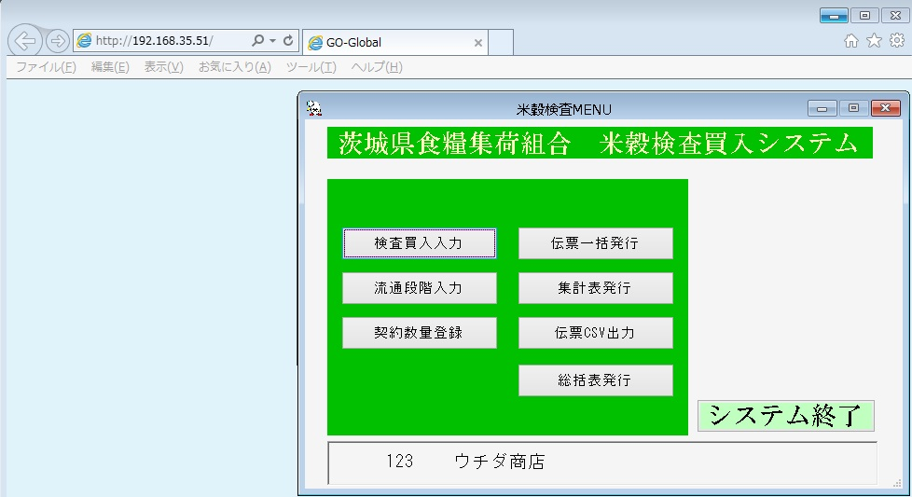

９．“検査買入入力”を選択（シングルクリック）すると下記図のような画面が
表示されますので、順に必要事項を埋めていただき、最後に“登録”ボタン
を選択（シングルクリック）すると検査入力が完了となります。

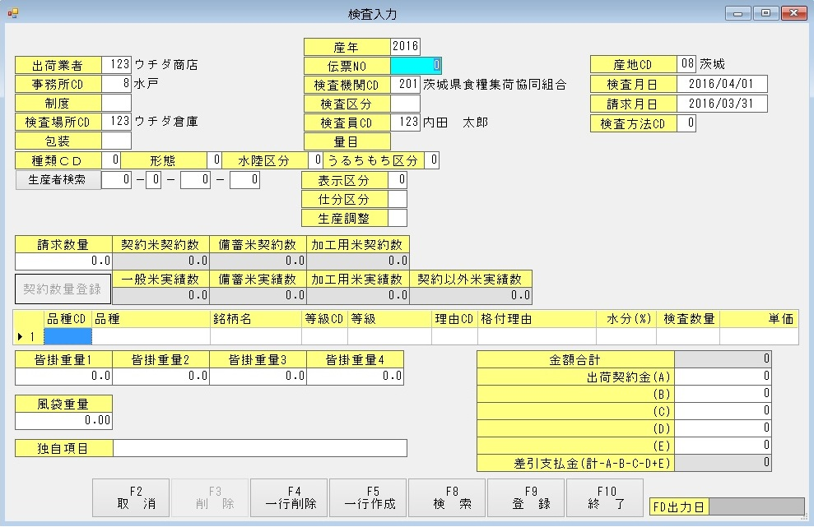

※１ なお、入力の最中にそれぞれのコード番号がわからないようでしたら、
その都度、画面下部にある“Ｆ８：検索”をご利用願います。

※２ 個人伝票の印刷については、その都度、登録をした際にとっていただくか、
その日の検査の入力を全て行っていただいた後に、（集計表を印刷していた
だく際と同様）“伝票一括発行”を行っていただければ、個人伝票の印刷が
可能となっております。

※３ 印刷がとれない場合には、お使いのパソコンにＰＤＦの表示設定を行う
必要がありますので、茨集ホームページにある「初回接続の注意点 P.13」
の中に記載してあります方法を試してください。

１０．上記8の画面でシステム終了を選択（シングルクリック）すると終了しますと聞かれますので、“はい”を選択（シングルクリック）してください。

１１．茨集検査システムを終了すると上記６の画面に戻りますので、右上の“×”を選択（シングルクリック）してください。
すると、下記図のような確認メッセージが表示されますので、そのまま終了する場合には“はい”を選択してください。

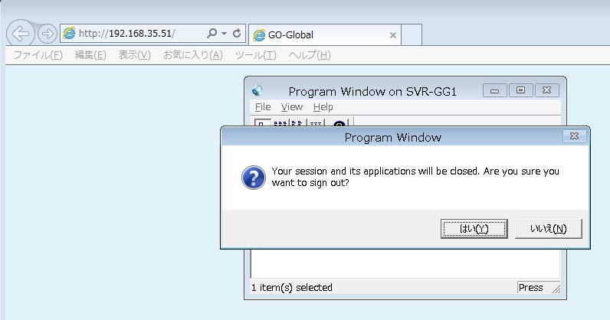
①
②

後は、インターネットを右上の“×”で消していただければ、パソコンを起動させたときの画面へと戻ります。

以上が検査システムへの接続からシステム終了までの一連の流れとなります。

